**Praxisratgeber Klassikerkauf**

**Mercedes-Benz W 123**

**Alle Modelle von 1975 bis 1986**

**von Julian Parish**

Einer der häufigsten Klassiker und H-Kennzeichenträger ist der W 123. Das ist nicht verwunderlich, denn die gehobene Mittelklasse von Mercedes war in den späten 1970ern und frühen 80ern ein veritabler Bestseller – und ist bis heute die bestverkaufte Baureihe mit dem Stern. Bis zu drei Jahre Lieferzeit gab es, und 1980 verdrängte der 123er den VW Golf von Platz eins auf der Liste der meistzugelassenen Autos in Deutschland.

Dies hier ist das Buch zum Mercedes W 123-Kauf. Der handliche Ratgeber ist der beste Begleiter auf dem Weg zum schönen Stern. Das Buch enthält wertvolle Tipps zu den verschiedenen Ausführungen, Modellen und Motorisierungen. Es erläutert die Schwachstellen und erklärt, welche Arbeiten auf einen zukommen können. So lässt sich leichter verhandeln, damit man das passende Auto zum fairen Preis bekommt. Denn eines ist sicher: Gut erhaltene 123er werden nicht mehr billiger!

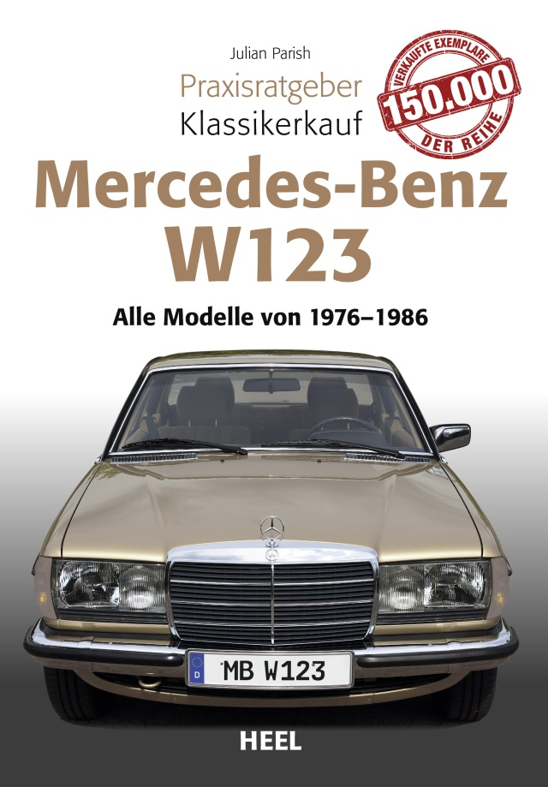

„Hier findet jeder Interessent wichtige Tipps, worauf er beim Kauf achten muss, um nicht später eine böse Überraschung zu erleben.“

**Bibliographie:**

**Praxisratgeber Mercedes-Benz W 123, alle Modelle von 1975 bis 1986, von Julian Parish**

**64 Seiten, 10 s/w- und 90 Farbfotos, Paperback,**

**210 x 147 mm, ISBN 978-3-95843-881-1, €(D): 12,00**